 | Federazione Italiana Sindacale Lavoratori Assicurazioni e Credito  Comprensorio di Alessandria  Via Cavour, 27 - 15121 Alessandria - Tel. 0131 308254  e-mail: fisacal@libero.it - Sito Internet www.fisacalessandria.it | 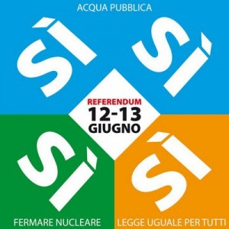
COME NON GETTARE AL VENTO 300 MILIONI DI EURO E VIVERE FELICI
(O ALMENO PROVARE A NON PEGGIORARE LE COSE)
300 milioni di euro è la cifra che verranno a costare i referendum del 12 e 13 giugno prossimi. Una cifra elevata (ma non eravamo in crisi?) che si sarebbe potuta risparmiare se il voto fosse stato accorpato con le elezioni amministrative.
La decisione di non unificare le date rinviando il voto a una data ormai estiva ( tutti al mare, tutti al mare…) e spendendo 300 milioni in più, è una delle strategie messe in campo per far fallire l’iniziativa referendaria.
Perché i referendum siano validi è infatti necessario che vadano a votare il 50%+1 degli aventi diritto al voto.
Starà a tutti noi far sì che i 300 milioni di euro che comunque saranno prelevati dalle nostre tasche non vadano sprecati.
Basterà andare a votare, affinché la sovranità appartenga davvero al popolo come recita la Costituzione.
Vediamo sotto quali aspetti potremo decidere il nostro futuro e il futuro delle nuove generazioni.
I REFERENDUM SULL’ACQUA |  | 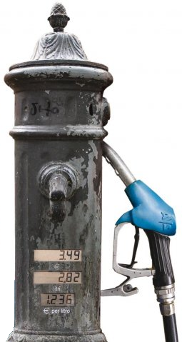
Le ragioni dei referendum sull’acqua sono simboleggiate nell’immagine a fianco: quella di una fontanella pubblica che prende le sembianze di una pompa di benzina: il mercato sta mettendo le sue mani su un diritto universale come l’acqua. L’acqua quindi non più bene comune ma business per pochi, fonte di profitti per privati e grandi multinazionali. Possiamo ancora impedirlo votando Sì ai due quesiti referendari.
 | Titolo del 1° quesito sull’acqua (SCHEDA ROSSA):  Modalità di affidamento e gestione dei servizi pubblici locali di rilevanza economica. Abrogazione  Votando Sì chiederemo di cancellare la norma che impone che alcuni servizi pubblici locali (tra cui la gestione dell’acqua) siano affidati totalmente o per una quota pari ad almeno il 40% a privati (che proprio in quanto privati ci vorranno guadagnare sopra).
 | Titolo del 2° quesito sull’acqua (SCHEDA GIALLA):  Determinazione della tariffa del servizio idrico integrato in base all’adeguata remunerazione del capitale investito. Abrogazione parziale di norma  Votando Sì chiederemo di cancellare la norma che garantisce un guadagno adeguato al gestore del servizio. Si tratta della norma che ha reso appetibile per i privati la gestione dei servizi idrici e che ci farà spendere di più perché consente di aumentare le bollette dei cittadini per garantire la remunerazione del capitale investito.

IL REFERENDUM SUL NUCLEARE
Titolo del quesito: Nuove centrali per la produzione di energia nucleare. Abrogazione parziale di norme (SCHEDA GRIGIA)
 | Non facciamoci illusioni e non abbassiamo la guardia!  Non è stato compiuto nessun passo indietro sulla politica a favore del nucleare, ma si è semplicemente decisa una moratoria con l’intenzione di far fallire il referendum per evitare che la volontà popolare freni i piani di ritorno al nucleare.  Come ha dichiarato il Presidente del Consiglio, dopo l’emergenza a Fukushima gli italiani si sono spaventati. Quindi il governo “ha deciso” di aspettare “uno o due anni perché si tranquillizzino”.  Per evitare il ritorno al nucleare è quindi indispensabile andare a votare e votare Sì.
Nucleare: l’unica cosa sicura sono i rischi.  Anche in condizioni di normale funzionamento vicino alle centrali e ai siti di stoccaggio delle scorie l’incidenza di tumori e leucemie è molto più alta.  Dopo 70 anni dalla nascita di questa tecnologia non è ancora stata trovata una soluzione per la gestione delle scorie. E in Piemonte abbiamo già numerosi depositi di materiale radioattivo: uno a pochi chilometri da noi, a Bosco Marengo, altri due nel Vercellese (cfr. la mappa qui a fianco). O vogliamo aumentare il pericolo che già essi rappresentano?  I rischi che già si subiscono in condizioni di normalità diventano tragedie immani in caso di incidenti, terremoti, attentati terroristici.  Anche i vantaggi economici e le prospettive di creare nuova occupazione sono incerti se non addirittura inesistenti: per 20 anni si avrebbero maggiori oneri per coprire le spese legate alla costruzione delle centrali, il cui costo negli ultimi anni è aumentato così come è aumentato il prezzo dell’uranio (risorsa quest’ultima destinata a finire, proprio come il petrolio). |  | I depositi di scorie in Italia:  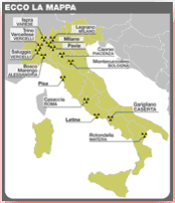
Per tutte queste ragioni la Germania ha deciso proprio in questi giorni di abbandonare il nucleare entro la fine del 2022, tra poco più di 11 anni, puntando sulle energie rinnovabili.

IL REFERENDUM SUL LEGITTIMO IMPEDIMENTO
Titolo del quesito: | Abrogazione della legge 7 aprile 2010, n. 51 in materia di legittimo impedimento del Presidente del Consiglio dei Ministri e dei Ministri a comparire in udienza penale (SCHEDA VERDE)
SìI | “Perché molti agiscono con ingiustizia, ma non vogliono che la giustizia giudichi le loro azioni?”  Se lo è chiesto il cardinale di Milano Tettamanzi, nell’omelia pronunciata la domenica delle Palme.  Se chi governa un paese è accusato di un reato ha il diritto e il dovere di difendersi.  Ma nel processo, non dal processo.  Allora votiamo Sì al referendum sul legittimo impedimento  Perché la nostra Costituzione dichiara che tutti i cittadini sono uguali davanti alla legge. Se qualcuno è “più uguale degli altri” è segno che non c’è più democrazia.  Perché assumere cariche pubbliche dovrebbe essere una responsabilità che impone comportamenti trasparenti. Non un privilegio che regala l’impunità ai potenti.

